叉车及起重机首检报检流程

先登录特种设备信息化平台（网址https://tzsb.bttjs.org.cn/）→“用户注册” 注册账号。具体操作步骤联系设备所在地旗县市场监督管理局。注册成功成功后，再按以下步骤操作：

- 登录特种设备信息化平台（网址https://tzsb.bttjs.org.cn/）→使用单位管理系统（注：如没有注册过使用单位需在用户注册中注册使用单位）。

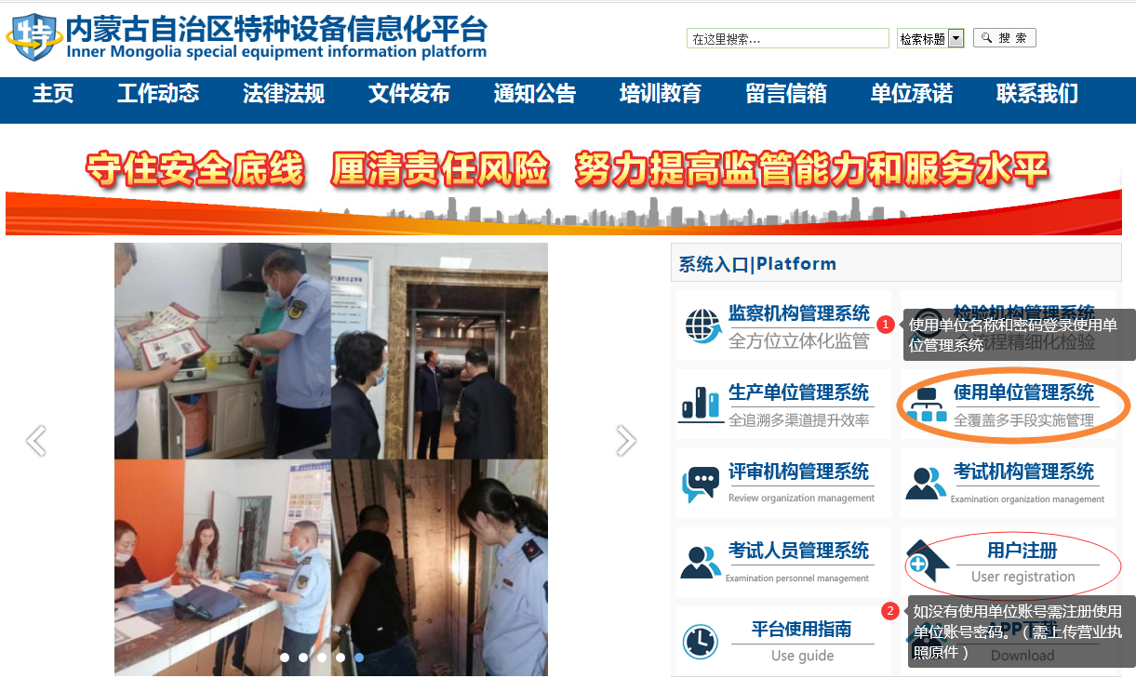

2、登录使用单位管理系统后点击业务办理→设备检验业务→申请检验。
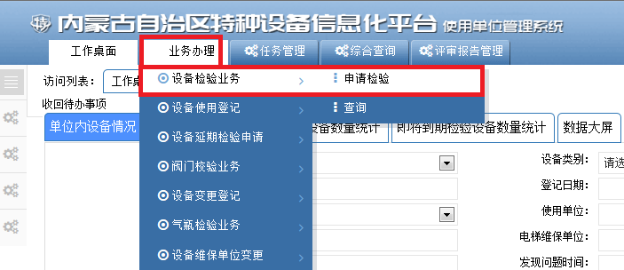

3、在申请检验页面点击
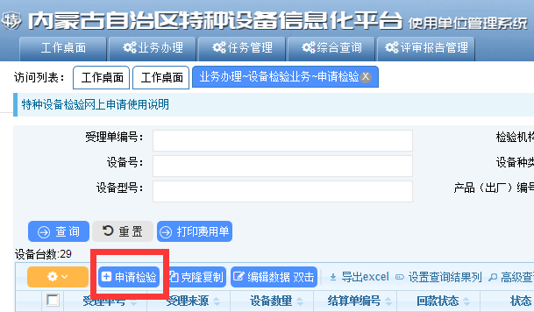

4、在基本信息页面填入基本信息→点击保存基本信息
注：示例图中红色方框内为必填项。起重首检须填写施工单位信息
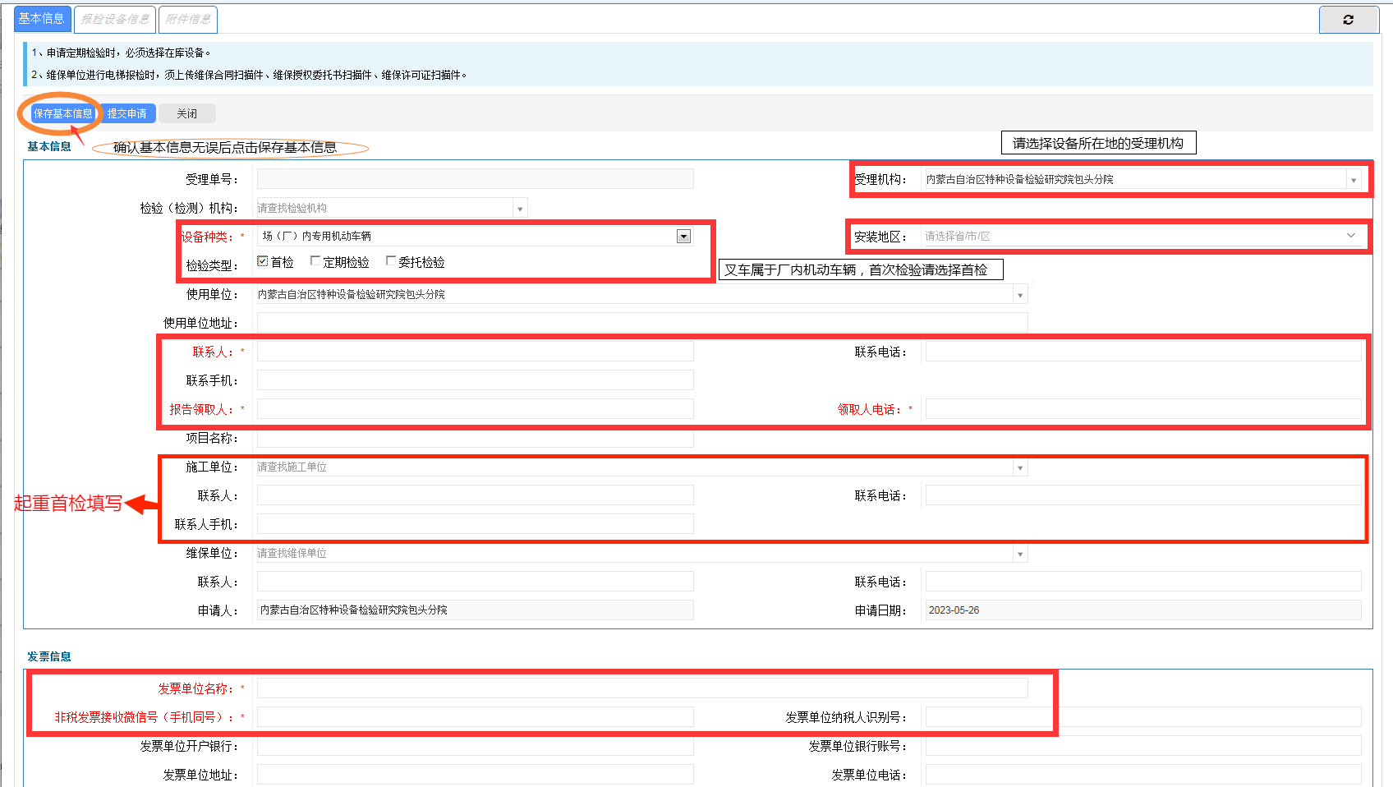

5、保存基本信息生成受理单号后切换报检设备信息页面→点击新增设备。
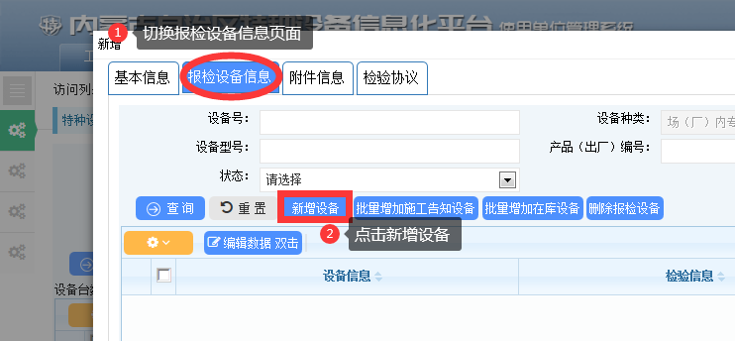

6、在弹出的新增设备页面按照设备产品合格证信息填入设备信息→确认信息无误后点击保存按钮。
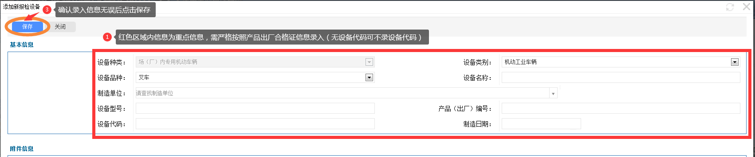

7、点击附件信息，按照要求上传每一项，所需上传的资料全部以PDF格式或原件扫描件上传。

8、回到基本信息页面点击提交申请完成本次报检。
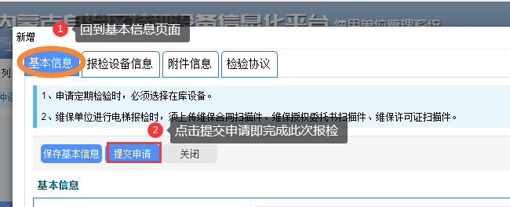

9、签订电子协议。（索要纸质或电子空白协议，填写盖章后传送至大厅报告领取窗口）大厅工作人员为其开通“报告打印”权限。
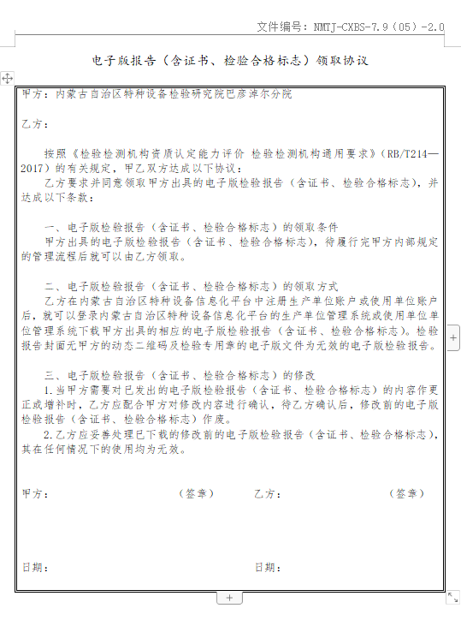
10、用户在检验员完成检验，录入报告信息，通过审核、审批、归档等流程后就可以查看报告了。

11、打印报告步骤。登录平台--综合查询--检验报告查询--设备检验报告查询--查看报告/合格证--打印。

以上为叉车及流动式起重机首次检验的报检流程，我们会在1—2个工作日内给您受理您的报检，您可以随时登录平台系统查看您的报检流程状态（“编制”状态在用户自己名下，“已申请”状态在业务大厅受理过程中，“待审核”状态已分配检验科室，“审核通过”状态检验科室已分配检验任务至检验员，回款状态为“未交费”时需添加大厅收费人员微信：18704900488 缴费后完成报检）。请您在报检后耐心等待我们的受理，我们的检验员会在收到您的报检后第一时间联系您安排检验事宜。如有其他问题，请咨询业务大厅0478-8700695。

